Programma di Matematica

CLASSE 4BC a.s. 2016/2017

prof. ANDREA CRAVOTTA

TESTO: Fragni, Manfredi, LINEAMENTI.MATH AZZURRO – VOLUME 3
Dodero, Fragni, Manfredi, LINEAMENTI.MATH AZZURRO – VOLUME 4

FUNZIONI: definizione di relazione e di funzione; concetti di dominio, codominio, immagine e controimmagine di un elemento tramite una funzione; funzioni matematiche tra insiemi numerici; dominio naturale di una funzione matematica; grafico di una funzione; funzioni iniettive, suriettive e biiettive; relazione tra le caratteristiche di una funzione e il suo grafico; funzioni invertibili e grafico dell’inversa come curva simmetrica rispetto alla bisettrice 1°-3° quadrante.
COSTRUZIONE DEI REALI: necessità di estensione dei numeri razionali; numeri irrazionali, numeri algebrici, numeri trascendenti; rappresentazione decimale di un numero reale; definizioni alternative di numeri reale (intervalli annidati, classi contigue, tagli di Dedekind); insiemi infiniti, loro definizione e loro cardinalità; paradossi associati ad insiemi infiniti; cardinalità numerabile; dimostrazione della numerabilità di $Z$ e $Q$; dimostrazione della non numerabilità di $R$ (dimostrazione diagonale di Cantor); definizione di $π$ con metodo geometrico di esaustione; definizione del numero di Nepero $e$.
FUNZIONE ESPONENZIALE E FUNZIONE LOGARITMICA: proprietà delle potenze; potenze a esponente negativo e razionale; caratteristiche della funzione esponenziale (dominio, codominio, restrizioni sulla base); grafico della funzione esponenziale e sue caratteristiche (anche al variare della base); risoluzione di una equazione o disequazioni esponenziale elementare; tecniche risolutive di equazioni e disequazioni esponenziali più complesse (equazioni riconducibili a confronto tra esponenziali con la stessa base, tecnica della variabile ausiliaria); definizione di logaritmo come funzione inversa dell’esponenziale; condizioni su argomento e base per l’esistenza del logaritmo; caratteristiche della funzione logaritmica (dominio, codominio) e suo grafico; caratteristiche del grafico al variare della base; proprietà dei logaritmi; regola del cambiamento di base; tecniche risolutive di equazioni logaritmiche; uso del logaritmo per risolvere equazioni esponenziali generiche; uso delle tavole logaritmiche.
FUNZIONI GONIOMETRICHE: rappresentazione di un angolo in gradi sessagesimali e in radianti; definizione delle funzioni seno e coseno in relazione al cerchio goniometrico; definizione geometrica ed analitica della tangente di un angolo; relazione fondamentale della goniometria; periodicità, dominio e codominio delle funzioni seno, coseno e tangente; andamento del loro grafico sul piano cartesiano; valori assunti dalle funzioni goniometriche ad angoli particolari (multipli di 90 gradi, 30, 60 e 45 gradi e simili); relazione tra angoli associati e riduzione del valore delle funzioni goniometriche al primo quadrante (con dimostrazione); formule goniometriche (sottrazione, addizione, duplicazione con dimostrazione; enunciato delle altre); cenni a funzioni goniometriche inverse delle funzioni studiate; formule trigonometriche riguardanti le relazioni tra i lati e gli angoli di un triangolo rettangolo e loro giustificazione a partire da considerazioni geometriche e dalle definizioni delle funzioni goniometriche.
EQUAZIONI E DISEQUAZIONI GONIOMETRICHE: metodi risolutivi di equazioni elementari (con funzione seno, coseno, tangente); uso delle funzioni goniometriche inverse per determinare le soluzioni periodiche di tali equazioni; equazioni omogenee di primo e secondo grado; equazioni risolvibili con tecnica della variabile ausiliaria; disequazioni goniometriche elementari.
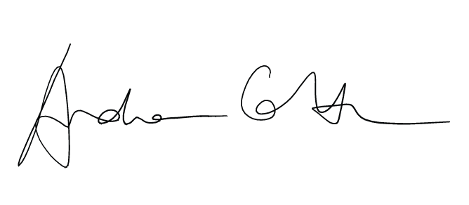
Il Docente

I rappresentanti degli Studenti

